**Motoros képességek**

***Kedves Tanulóm, kérlek olvasd el az alábbi tananyagot, majd válaszolj a fejezet végén található 3kérdésre!***

***Köszönöm a munkád és a figyelmed, jó munkát kívánok!***

A motoros képességek valamely mozgásos cselekvés (teljesítmény) végrehajtásának ***feltételeikén****t* foghatók fel, amelyek visszavezethetők *a* ***születéskor genetikailag meghatározott*** és a fejlődés során ***szerzett, tanulás útján elsajátított*** összetevőkre. Veleszületett adottságokra épülve, különböző tevékenységek végzése során, tanulási, gyakorlási folyamatokban fejleszthetők.

**A motoros képességek csoportjai:**

―   ***kondicionális képességek,***

―   ***koordinációs képességek,***

―   ***ízületi mozgékonyság.***

* A kondicionális és koordinációs képességek, valamint az ízületi mozgékonyság – különböző szinteken ugyan, de – minden mozgásos cselekvés végrehajtásában egységesen vannak jelen.
* *Szoros kölcsönhatás fűzi össze őket*, ami azt jelenti, hogy erre a testi fejlesztési folyamatok tervezésekor tekintettel kell lenni.
* A kölcsönhatáson kívül *egymásra épülés is jellemezheti kapcsolatukat.* Például, a koordinációs képességek meghatározott szintjét feltételezi az optimális ízületi mozgékonyság fejlesztése.

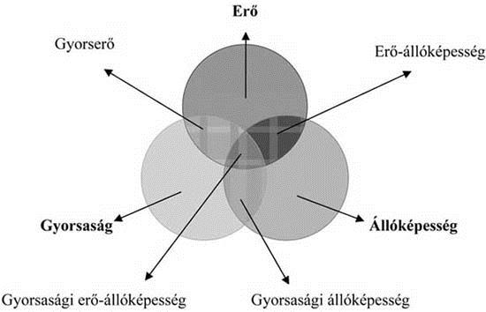

**Kondicionális képességek**

* A sportteljesítmény feltételeként szereplő testi képességek azon csoportja, amelyekbe az **erő, a gyorsaság és az állóképesség** tartozik.
* A motoros képességek azon csoportja, amelyet ***főként energetikai tényezők határoznak*** meg. A motoros képességek más alkotóelemeivel összefüggésben meghatározzák a mozgásos teljesítmények színvonalát.
* Olyan ***személyiség összetevők***, amelyek ***részben*** genetikai meghatározottság alapján *adottak*, ugyanakkor *gyakorlással, edzéssel, az* ***egyénhez igazított terheléssel formálható****k,* alakíthatók.
* Az eredményesség érdekében szükséges az egyén ***közreműködési készsége* (*teljesítőkészsége*),** *aktív részvétele* és *motiváltsága* is.

**Izomerő**

* a külső erők és a mozgás közben fellépő erők, ellenállások legyőzésének képessége az izomzat aktív erőkifejtésének (rövidülés és feszültségnövekedés) segítségével.
* Az izom-összehúzódás szerint lehet ***izotóniás*** (amikor az izom összehúzódik), ***izometriás*** (amikor az izom megfeszül), és ***auxotóniás* (amikor az összehúzódás mértéke változik).**

**Az oktatás és a testi fejlődés szemszögéből megközelítve az erő fajtái**:

* A ***maximális erő,***azaz izomerő, amelyet az egyén maximális számú működési egység egyidejű aktiválódása révén képes kifejteni.
* A ***gyorserő (gyorsasági erő)***az ideg-izom (neuro-muscularis) rendszernek az a képessége, amely lehetővé teszi viszonylag nagy ellenállások magas kontrakciós (izom-összehúzódás) gyorsasággal történő legyőzését.
* Az ***erő-állóképesség***a hosszantartó erőkifejtéseket igénylő mozgásoknál a szervezet (izomzat) elfáradással szembeni ellenállásában fejeződik ki.

**Gyorsaság**

* **A gyorsaság a mozgások adott feltételek melletti nagy sebességű végrehajtását jelenti.** Az a képesség, amely lehetővé teszi egyrészt a legnagyobb sebességgel történő haladást, másrészt a különböző cselekvésformák – a technikai követelményeknek és az eredményes végrehajtás feltételeinek megfelelően – lehető legrövidebb idő alatti végrehajtását.
* A gyorsaság fajtái a mozgásgyorsaság (lokomotorikus gyorsaság), a gyorserő, a gyorsasági állóképesség, a reakciógyorsaság és a helyzetgyorsaság.
* A **mozgásgyorsaság** az embernek az a képessége, amelynek segítségével a ciklikusmozgásokban a lehető legnagyobb sebességgel halad előre. A maximális sebesség eléréséreezt megelőző maximális gyorsulásra van szükség.
  + A ***gyorserő***a nyugalmi helyzetből indulóerős gyorsulást jelenti. A gyorsulási képesség nem azonosítható a gyorsasági képességgel.
  + A***gyorsasági állóképesség***arra ad lehetőséget, hogy a maximális vagy ahhoz közeli sebességgelviszonylag hosszantartó, ismételt izommunkára legyen képes az egyén.
  + A ***reakciógyorsaság*** esetében megkülönböztethető az egyszerű és az összetett forma. Egyszerű reakciógyorsaságotigényelnek a rajtok, az ismert jelekre történő válaszreakciók, míg összetett reakciógyorsaságotjelentenek például a páros viadalok (vívás, tenisz stb.), amikor az ellenfél védekezésiválaszjelzései támadási információt hordoznak.
  + A ***helyzetgyorsaság***a helyzetfelismerésgyorsaságában nyilvánul meg, a kreatív gondolkodású sportolók sajátja, azonnali gyorscselekvést, valamint a sikeresség szempontjából a szituációnak legmegfelelőbbdöntéshozatalt, választást eredményez.

**Ízületi mozgékonyság**

* Az ***ízületi mozgékonyság***az a motoros képesség, amelynek segítségével a különböző mozgásokat – az anatómiai korlátok határain belül – erőkifejtés révén *nagy mozgásterjedelemmel lehet végrehajtani.* Szinonim értelmezése a *hajlékonyság*, amely lehetővé teszi az ízületek nagy határok közötti mozgásait, a kötőszövetek és izmok nyúlékonyságát, rugalmasságát.

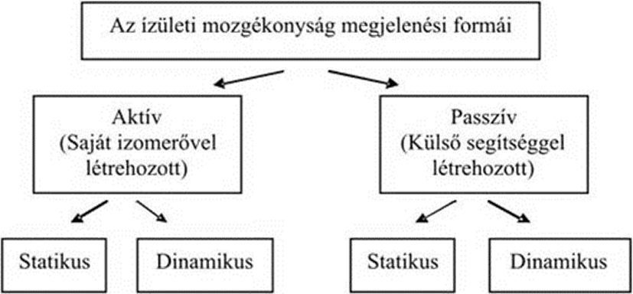

**Az ízületi mozgékonyság fajtái:**

* ***Aktív, passzív hajlékonyság***
  + Amikor az egyén ***saját izomerejét használja*** fel az ízületben létrejövő elmozdulásra (például láb- vagy karlendítés), akkor ***aktív hajlékonyságról*** beszélünk. Abban az esetben, ha ***saját testtömegét*** használja például a lábterpesztés kiterjedésének növelésére (lásd spárga), ***vagy*** ehhez ***külső segítséget*** (a tanító, vagy a társ tolja lefelé) vesz igénybe, ***passzív hajlékonyságról*** beszélünk.
  + Az aktív és passzív ízületi mozgékonyság is függ az ízületi szalagok elasztikusságától, rugalmasságától. Ez azonban önmagában nem elegendő, szükséges az ***ellazulási készség*** kialakítása is, amely az izmok elernyesztési képességében, lazán tartásában nyilvánul meg.

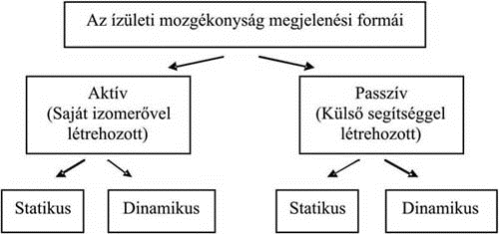

**Vége**

**Kérdések:**

* 1. Sorold fel a motoros képességek csoportjait! (3)
* Kondicionális képességek
* Koordinációs képességek
* Ízületi mozgékonyság
  1. Az izom összehúzódás szerint milyen 3 típust különböztethetünk meg?
* Izotóniás (amikor az izom összehúzódik)
* Izometriás (amikor az izom megfeszül, de nem rövidül)
* Auxotóniás (amikor az összehúzódás mértéke változik)
  1. Miben különbözik az aktív és a passzív hajlékonyság?
* Aktív hajlékonyság: amikor saját izomerővel mozgatod az ízületet (például saját magad lendíted a lábad).
* Passzív hajlékonyság: amikor külső erő (például valaki segít, vagy a saját testsúlyod) mozgatja az ízületet, nem csak az izmaid dolgoznak (például spárga, amikor lenyomnak vagy a testsúlyod húz le).